Новости центра «Точка роста» МБОУ СОШ №13

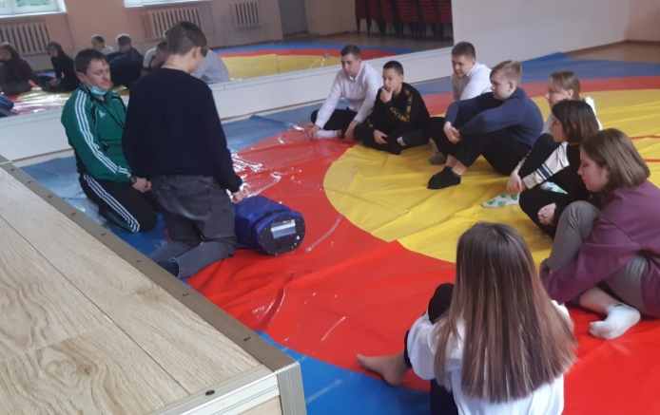
На базе центра «Точка роста» прошёл районный семинар руководителей центров «Точка роста» Тимашевского района. Педагоги Шербак Т.А., Лагута М.А., Моргунова Е.П., Чипко С.Г. провели мастер-классы.

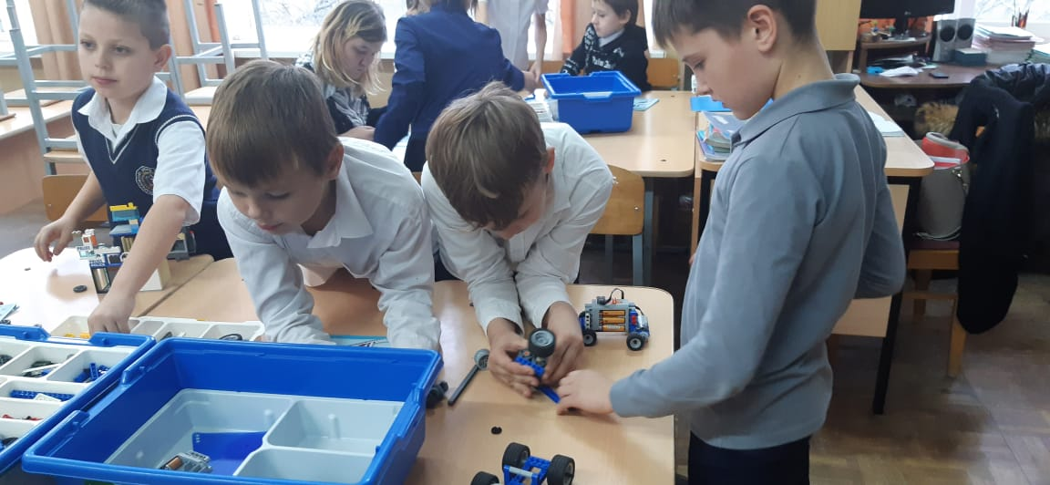

Прошёл школьный этап всероссийского конкурса «Живая классика». Победители Крамарева Дарья, Романенко Дмитрий и Жук София участвовали в муниципальном этапе в Тимашевске. На региональном этапе в Краснодаре Тимашевский район будут представлять в составе команды победители Даша и Дмитрий.
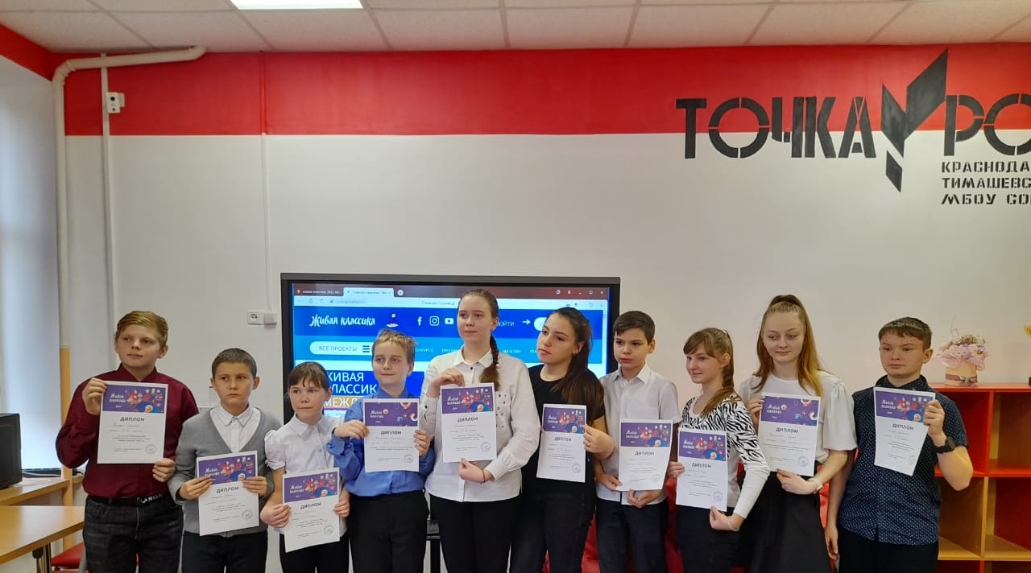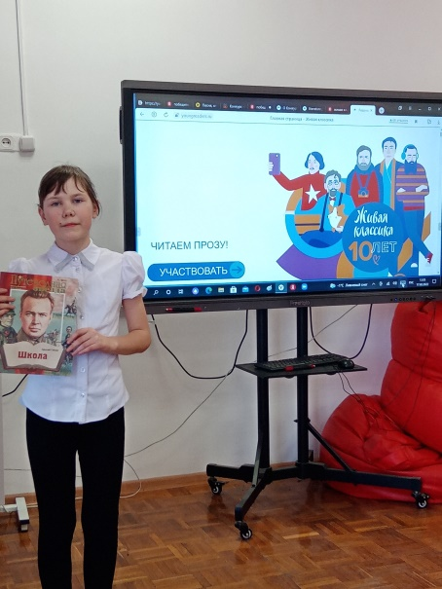

В центре были проведены уроки истории и русского языка о единстве славянских народов.

Педагог дополнительного образования Центра «Точка роста» Щербак Татьяна Александровна и учитель истории Роговец Инна Сергеевна стали победителями муниципального этапа конкурса молодых учителей «Педагогический дебют».
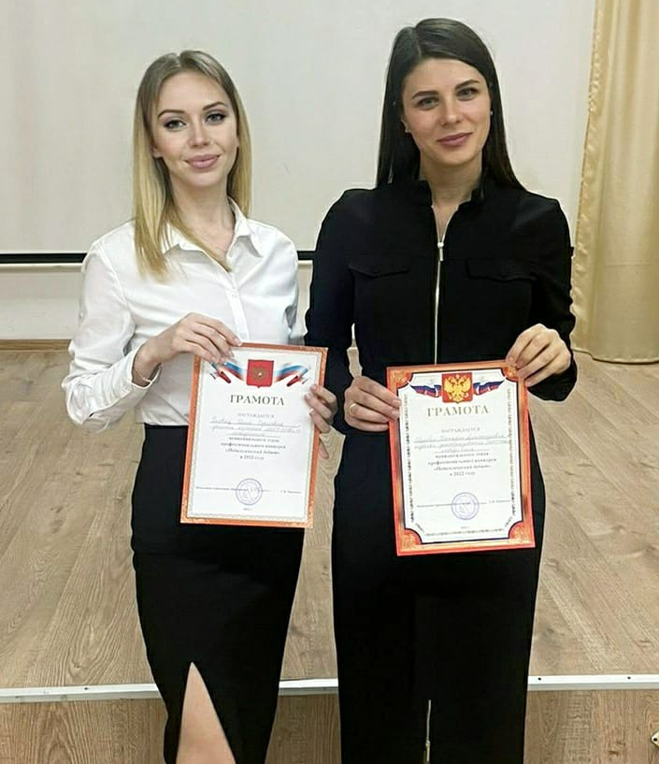

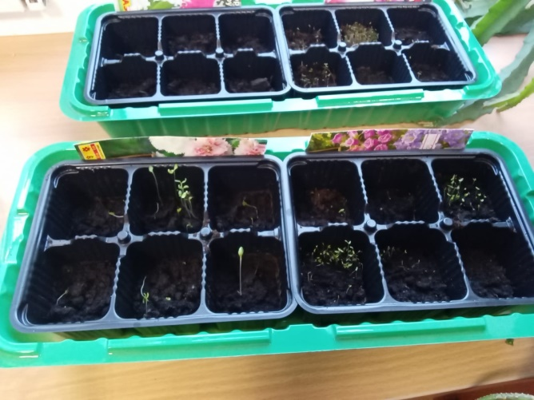
В рамках проектной деятельности на базе центра учащиеся 7 «В» класса работают над проектами по улучшению ландшафта школьного двора. Дазайн-проект, выращивание рассады цветов – эти этапы пройдены. Впереди высадка в грунт, уход. Защита проектов пройдёт в мае.

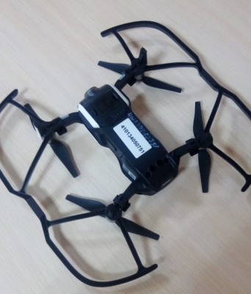
Команда школы участвует во всероссийском конкурсе «КИБЕРДРОМ» и проходит онлайн-обучение. В команде молодые педагоги, студенты – выпускники школы, обучающиеся.

АНОНС
на весенних каникулах проходят следующие мероприятия:
24 марта в г. Краснодаре пройдет региональный этап конкурса проектов учащихся «Большие вызовы». Нашу школу будут представлять 2 участника.
25 марта в 10 часов команда участвует в общестаничном шахматном турнире, посвящённом 95-летию образования Тимашевского района.
28 марта будет дан старт Всероссийскому конкурсу «Большая перемена – 22». Проводятся индивидуальные и групповые консультации для участников и наставников.

